Objectifs :
Quelques fonctionnalités de Généris :
- Acquisition en mode X Y.
- Utilisation de l’adaptateur fantôme.
But du TP :
- Tracer des caractéristiques (R & DEL). Utilisation d’un "capteur d’intensité".

Le montage et le capteur d’intensité :
Le montage de base est tout à fait classique : à l’aide d’un générateur de tension continue réglable, on mesure une série de valeurs de U et de I aux bornes d’un dipôle dont on souhaite tracer la caractéristique.  Les dipôles étudiés seront un conducteur ohmique de résistance 470 Ω et une DEL.  Le montage ExAO est alors modifié comme suit : | 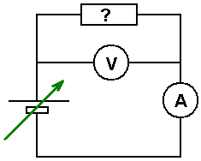
Ici le rôle du voltmètre sera tenu par la voie 2 (//:Directe) de la console ESAO 4 qui sera placée en abscisse.  Le rôle de l’ampèremètre sera tenu par un capteur d'intensité, placé en ordonnée, et préalablement programmé… En fait il faut une résistance (on a choisi 330 Ω) aux bornes de laquelle la voie 1 (/:Directe) permet de mesurer U_{R} et un "adaptateur fantôme" convertissant le résultat en ampère par un simple calcul : I = U / R (330 Ω).  Les masses des voies 1 et 2 étant indépendantes le montage devient : | 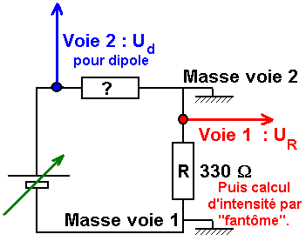
Remarque :
 L'adaptateur fantôme n'est utilisable qu'en ordonnée.
On est donc obligé de tracer la caractéristique tension-intensité : I = f(U). Ce n'est pas gênant pour le professeur qui effectue ce choix fréquemment (pour les diodes).
Cela pourra perturber l'élève lors de la détermination de la pente permettant de déterminer la résistance.

Paramétrage de l'acquisition :
La voie /:Directe en ordonnée (ur).  La voie virtuelle "le fantôme" (I = ur/330) en ordonnée.  La voie //:Directe en abscisse (ud). | 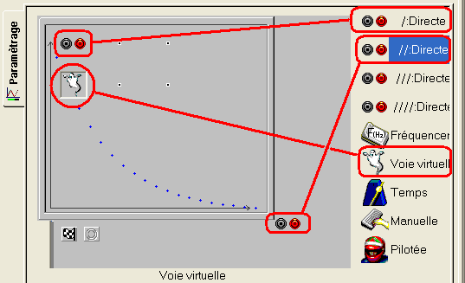

La tension aux bornes du dipôle : (voie 2 : //:Directe en abscisse).
Comme d'habitude on peut :  - La nommer : ud  - Préciser l'unité : V  - Fixer ses limites afin que le graphique qui va se tracer simultanément soit immédiatement "lisible".  - Effectuer, un réglage de zéro (éventuellement). | 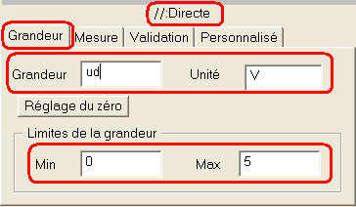  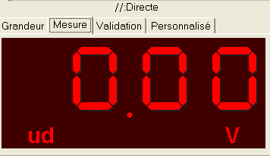

La tension aux bornes du dipôle : (voie 1: /:Directe en ordonnée)
La voie 1 se paramètre comme la voie 2 on peut :  - La nommer : ur  - Préciser l'unité : V  - Fixer ses limites afin que le graphique qui va se tracer simultanément soit immédiatement "lisible".  - Effectuer, un réglage de zéro. | 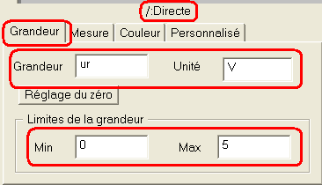

L'intensité I aux bornes du dipôle : (voie virtuelle : en ordonnée).
La voie virtuelle correspondant au "fantôme" est une intensité I, unité A et il est intéressant d'en donner les limites afin que la courbe qui se trace simultanément le fasse avec des dimensions adaptées. | 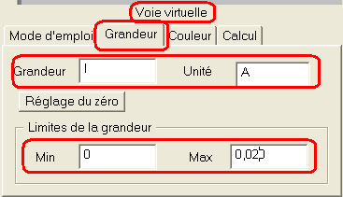
Il faut ensuite sélectionner l'onglet calcul afin d'indiquer à Généris 5 ce qu'il doit calculer : I. écrire dans le champ ur/330.  Ici on utilise la loi d'ohm avec R = 330 Ω | 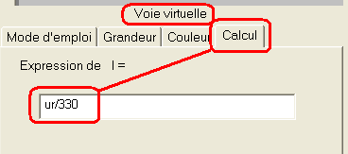

Acquisition automatisée :
Pour automatiser une acquisition Généris dispose d'une option intéressante :  Sélectionner la voie //:Directe :  Onglet Validation, cocher Automatique puis écrire un écart :  L'acquisition se fera chaque fois que le paramètre choisi (ici ud la tension aux bornes du dipôle) aura varié du pourcentage choisi (ici 0,5 %) du calibre de mesure utilisé (voie directe de la console ESAO 4 : calibre 5 V). | 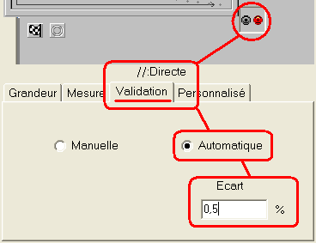
En respectant ce mode opératoire, le graphe sera :  I en fonction de ud avec une échelle de 0 à 5 V en abscisse et de 0 à 20 mA (Généris 5 a modifié de lui même l'unité) en ordonnée. | 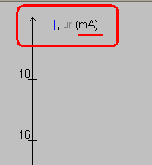

Acquisition manuelle :
Pour effectuer une acquisition manuelle :  Sélectionner la voie //:Directe :  Onglet Validation, cocher Manuelle.  Chaque acquisition de point(s) se fera alors par une validation de l'expérimentateur. | 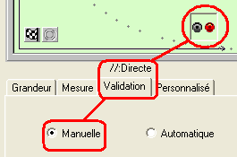
Démarrer l'acquisition : icône  Un boite de dialogue s'ouvre :  Nommer l'expérience et Lancer (Ne pas cocher Acquisitions multiples). | 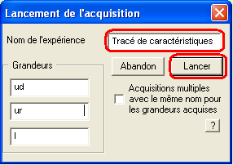
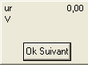 | En visualisant et contrôlant les points sur le graphe, régler la tension aux bornes du générateur et cliquer sur Ok et Suivant pour valider chaque point de mesure.  Pour arrêter l'acquisition cliquer sur l'icône

Exploitation des données :

Visualiser la caractéristique intensité-tension ud =f(I) :

Sélectionner uniquement I en ordonnée 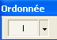
Pour changer l'axe des abscisses :
- Choisir I en bas dans la fenêtre des abscisses.  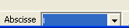  - ou par un cliquer glisser amener I sur l'axe des abscisses et lâcher. | 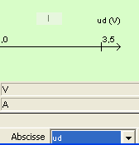 | - Sélectionner ud en ordonnée  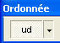  La courbe voulue ud = f(I) s'affiche à l'écran.

Détermination de R :

Par l'outil droite : Clic droit sur la zone de graphique, Droite.
Par un cliquer glisser, tracer la droite passant par l'origine du repère et correspondant à l'alignement des points expérimentaux. Avant de relâcher le clic gauche, lire l'équation de la droite dans la 2ème barre d'état en bas à gauche et relever la valeur du coefficient directeur de celle-ci qui donne la valeur de la résistance.

Par l'atelier modélisation : Modélisation ou Modélisation graphique.

Modélisation :  - - Sélectionner la fonction à modéliser :  ud(I) en V.  - - Le logiciel propose un nom comportant le "m" de modéliser. |  | - - Utiliser un des modèles prédéfinis : Droite. Cocher les paramètres a et b.  On peut aussi imposer 0 comme début de l'intervalle pour I et a*I (fonction linéaire) comme équation ou écrire 0 pour la valeur du paramètre b que l'on ne cochera pas. Clic sur modéliser.
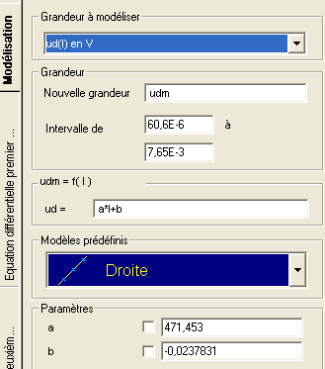 |  |  | 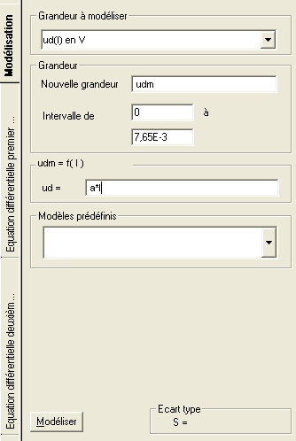
Modélisation graphique :  Choisir le modèle prédéfini : Droite et à l'aide des poignées•, ajuster le modèle avec la droite expérimentale.  Relever la valeur de a donc de R.  Nommer la courbe udmg (ud modélisation graphique), inscrire l'unité et éventuellement Conserver. | 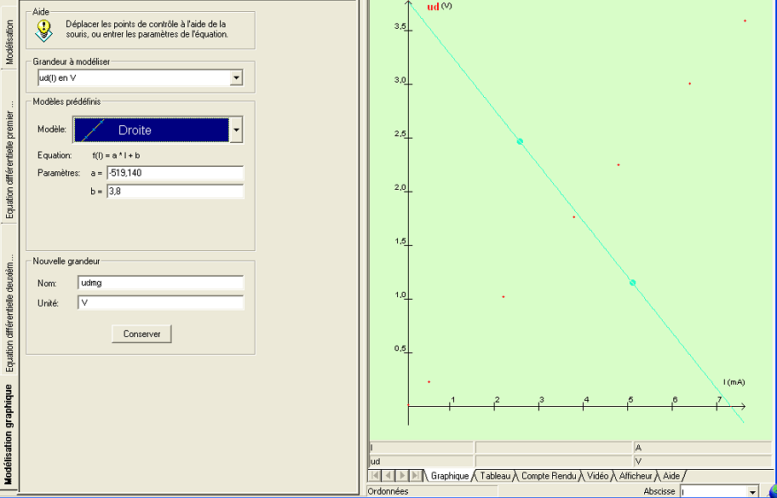

Caractéristique tension-intensité d'une DEL :
Ouvrir l'atelier acquisition et sélectionner l'onglet graphique.
Sélectionner ud en abscisse et I en ordonnée.
Remplacer le conducteur ohmique de résistance 470 Ω par une DEL.
Sélectionner l’icône /:Directe sur l’axe des ordonnées : Dans l’onglet grandeur indiquer ur1.
Sélectionner l’icône "fantôme" : Dans l’onglet Grandeur noter Idel et dans l’onglet calcul écrire ur1/330
Lancer l'acquisition par l'icône de la barre de raccourcis. Ajouter une nouvelle acquisition.
Lancer et suivre le même mode opératoire. Arrêter l'acquisition.
Visualiser la caractéristique tension-intensité Idel = f(ud) de la DEL.
Déterminer, à l'aide des outils Droite et Pointeur, la tension de seuil U_{seuil} de cette DEL.

Matériel et fichiers :

TP | Matériel
Tracé de caractéristiques en MPI. | Interface d'acquisition EsAO 4,  R₁ = 330 Ω ; R₂ = 470 Ω ; une DEL,  Une alimentation continue réglable (0 - 6 V ou –15 / +15 V) pouvant délivrer quelques dizaines de mA,  Une platine et des fils de connections.
Fichiers
 09 - Tracé de caractéristiques Jeulin.doc
 09 - Tracé de caractéristiques.lab

Les fichiers sont disponibles sur le cédérom : Ressources / Physique-Chimie.

PUJOL Gérard et SAVAJOL Yves (Lycée Jean Monnet – Montpellier) : formateurs au sein de la DAFPI de l’académie de MONTPELLIER.

